13.11.2024

**Відкритий міжнародний університет розвитку людини**

**«Україна»**

**Інженерно-технологічний інститут**

**Кафедра технології харчування**

Курсовий проєкт

з дисципліни «Устаткування закладів ресторанного господарства»

на тему*: (кипятильник безперервної дії )*

Виконав здобувач освіти

групи ТХ-22-1

освітнього ступеня «бакалавр»

спеціальності 181 харчові технології

*Прізвище, імя та по батькові здобувача освіти*

**Скуратівський Олексій Андрійович**

Науковий керівник

*Науковий ступінь, вчене звання,*

*ПІП керівника* Бровенко Т.В.

Оцінка захисту роботи ___________________

**ВІДКРИТИЙ МІЖНАРОДНИЙ УНІВЕРСИТЕТ**

**РОЗВИТКУ ЛЮДИНИ «Україна»**

**Інженерно-технологічний інститут**

**Кафедра технології харчування**

Освітній рівень **бакалавр**

(назва освітнього рівня)

Галузь знань **18 Виробництво та технології**

(шифр і назва галузі знань)

Спеціальність **181 Харчові технології**

(шифр і назва спеціальності)

«

**ЗАВДАННЯ**

на курсовий проєкт здобувачу освіти

**Тема**: кипятильник безперервної дії

**Зміст** проєкту:

Вступ

Розділ 1. Загальна частина

Розділ 2. Спеціальна частина

Висновки

Інформаційні джерела

Додатки

Робоча документація (креслення)

Подання здобувачем освіти завершеної курсового проекту науковому керівнику **10.12.2024 р.**

Захист на комісії від кафедри **16.-18.12.2024 р.**

***Цільова установка та вихідні дані до проєкту:***

Мета проєкту: за результатами комплексу досліджень запропонувати модернізацію існуючих технологій з метою інтенсифікації технологічних процесів і створення нового, високопродуктивного устаткування.

Перелік завдань, які треба вирішити:

* вибір теми курсового проєкту;
* вивчення спеціальної літератури і складання плану проєкту;
* збір вихідної інформації;
* обробка та аналіз одержаних літературних і експериментальних даних;
* технологічні розрахунки;
* обґрунтування висновків та пропозицій

***Перелік графічних матеріалів*** *(формат А3****):***

1. Графічні матеріали щодо розроблених видів устаткування   
   – 1-2 аркуші.

Завдання підготував науковий керівник _________ ТЕТЯНА Бровенко

(підпис)

*«08» жовтня 2024 р.*

Завдання одержав(ла) _________________________ Скуратівський О.А.

(підпис) (ініціали, прізвище)

*«08» жовтня 2024 р.*

**КАЛЕНДАРНИЙ ПЛАН ВИКОНАННЯ КУРСОВОГО ПРОЄКТУ**

|  |  |  |
| --- | --- | --- |
| Назва етапів виконання курсового проєкту | Строк виконання | Примітки |
| Обґрунтування (ініціалізація) проєкту | 08.10.2024-10.10.2024 |  |
| Технологічне розрахунки | 11.10.2024-01.12.2024 |  |
| Висновки та пропозиції | 02.12.2025-04.12.2025 |  |
| Оформлення проєкту | 05.12.2024-09.12.2024 |  |
| Подання проєкту на кафедру і перевірка на академічну доброчесність | 10.12.2024 |  |
| Рецензування та захист курсового проєкту | 16.12.24-18.12.24 |  |

Здобувач освіти _______________ Скуратівський О.А.

(підпис) (прізвище та ініціали)

Керівник проєкту _____________ Тетяна БРОВЕНКО

(підпис)

### Структура:

**2.1 Зміст пояснювальної записки**

Пояснювальна записка до курсового проекта містить всі вихідні, розрахункові та графічні (допоміжні) матеріали і має відбивати наступний порядок:

**Титульний аркуш**

**Завдання на проект**

**Реферат**

**Зміст**

**Вступ.**

1. **Загальна частина**
   1. Характеристика вихідних матеріалів та готової продукції.
   2. Аналітичний огляд літератури.
      1. Фізико-хімічні основи технологічного процесу.
      2. Існуючі варіанти організації технологічного процесу.
      3. Огляд існуючих машин і апаратів.
      4. Обґрунтування вибору конструкції апарату, правила експлуатації, техніка безпеки.
2. **Спеціальна частина**
   1. Матеріальні розрахунки.
   2. Теплові розрахунки.
   3. Конструктивні розрахунки.
   4. Розрахунок та підбір допоміжного устаткування.
3. **Охорона праці**
4. Охорона навколишнього середовища.

**Висновки**

**Список використаної літератури**

**Додатки**

**Реферат**

Курсова робота на тему «Кип'ятильник безперервної дії» присвячена дослідженню конструкції, принципу роботи та особливостей експлуатації цього виду обладнання в закладах ресторанного господарства.

У роботі розглянуто сучасні моделі кип'ятильників безперервної дії, їх технічні характеристики та сферу застосування. Визначено переваги даного обладнання у порівнянні з іншими пристроями для нагрівання води, такі як висока продуктивність, економічність та енергоефективність.

Особливу увагу приділено вимогам до встановлення, обслуговування та безпеки при експлуатації кип'ятильників безперервної дії.

Результати дослідження підтверджують, що використання кип'ятильників безперервної дії значно підвищує ефективність виробничих процесів у закладах ресторанного господарства.

**Вступ**

Сучасні заклади ресторанного господарства працюють в умовах високої конкуренції, що зумовлює потребу у впровадженні ефективних технологій і сучасного устаткування. Одним із ключових елементів технологічного процесу є забезпечення постійної наявності гарячої води для приготування напоїв, страв та виконання санітарно-гігієнічних заходів. У цьому контексті кип'ятильники безперервної дії набувають особливого значення завдяки їх продуктивності, енергоефективності та зручності в експлуатації.

На сьогоднішній день, незважаючи на широкий асортимент устаткування, існують проблеми, пов’язані з оптимізацією роботи кип'ятильників. Зокрема, часто зустрічаються такі «вузькі місця», як:

* Недостатня економічність діючого обладнання.
* Низька швидкість нагрівання великих об’ємів води.
* Зношеність або складність обслуговування багатьох моделей.

Проектування нових конструкцій кип'ятильників безперервної дії дозволяє вирішити зазначені проблеми. Новітні моделі враховують сучасні вимоги до енергоефективності, надійності та безпеки, що особливо важливо для закладів, які обслуговують велику кількість клієнтів.

Мета цієї роботи — розробити проект кип'ятильника безперервної дії, який буде відповідати сучасним стандартам якості та потребам закладів ресторанного господарства. Реалізація такого проекту сприятиме підвищенню ефективності роботи закладів та зменшенню витрат на енергію й обслуговування обладнання.

Новизна роботи полягає у вдосконаленні конструктивних особливостей кип'ятильника, що дозволяє забезпечити більш тривалий термін служби, стабільність роботи та відповідність сучасним екологічним стандартам.

Таким чином, проектування кип'ятильника безперервної дії є актуальним завданням, яке має значний вплив на оптимізацію виробничих процесів у ресторанному бізнесі.

**1. Загальна частина**

**1.1. Характеристика вихідних матеріалів та готової продукції**

Для роботи кип'ятильника безперервної дії основним вихідним матеріалом є вода, яка підлягає нагріванню до температури кипіння. Готовим продуктом є гаряча вода, що використовується для приготування напоїв, страв або для виконання санітарно-гігієнічних процедур.

*Вимоги до якості води*

Вода, що використовується у технологічному процесі, має відповідати вимогам, визначеним чинними нормативними документами, зокрема ДСТУ 7525:2014 «Вода питна. Загальні вимоги та методи контролювання». Основні параметри якості води:

* Прозорість: безбарвна, без домішок.
* Мінералізація: ≤ 1000 мг/л.
* Жорсткість: ≤ 7 мг-екв/л (рекомендовано використовувати пом’якшену воду для зменшення утворення накипу).
* Зміст заліза: ≤ 0,3 мг/л.
* Кількість органічних речовин (перманганатна окислюваність): ≤ 5 мг/л.

*Фізико-хімічні властивості води*

* Температура початку процесу: 15–25 °C (залежить від умов використання).
* Температура кипіння: 100 °C при атмосферному тиску (101,325 кПа).
* Теплоємність: 4,18 кДж/(кг·°C).
* Теплота пароутворення: 2260 кДж/кг при 100 °C.

*Вимоги до якості готової продукції*

Гаряча вода, що виходить із кип'ятильника, має відповідати таким параметрам:

* Температура на виході: 95–100 °C (допустиме відхилення не більше ніж ±2 °C).
* Стабільність подачі: безперервний потік із продуктивністю, визначеною технічними характеристиками апарату (наприклад, 5–10 л/хв).
* Відсутність механічних домішок: забезпечується фільтрацією на вході до системи.

*Вплив якості води на експлуатацію апарату*

Наявність у воді високого вмісту солей жорсткості може спричинити утворення накипу на нагрівальних елементах, що знижує теплопровідність і може призвести до пошкодження обладнання. Для запобігання цьому рекомендується:

* Використовувати пом’якшувальні системи.
* Регулярно проводити профілактичну очистку елементів апарату від накипу.

*Використані нормативні документи*

* ДСТУ 7525:2014 «Вода питна. Загальні вимоги та методи контролювання».
* ТУ У 29.2-30547472-004:2011 «Вода очищена для харчових потреб».

Таким чином, основними фізико-хімічними характеристиками води, що мають значення для роботи кип'ятильника безперервної дії, є її теплоємність, температура кипіння, а також показники якості, що впливають на довговічність і продуктивність апарату.

**1.2.1. Фізико-хімічні основи технологічного процесу**

Технологічний процес, що реалізується у кип'ятильнику безперервної дії, ґрунтується на перетворенні теплової енергії в кінетичну енергію руху молекул води, яке призводить до її нагрівання до температури кипіння. Основними фізико-хімічними аспектами цього процесу є:

1. Теплопередача  
   Процес передачі тепла від нагрівального елемента до рідини є ключовим у роботі кип'ятильника. Основний механізм теплопередачі — теплопровідність і конвекція.
   * Коефіцієнт теплопередачі залежить від матеріалу нагрівального елемента, площі контакту, температурного градієнта, а також властивостей води.
   * Формула теплопередачі:   
      Q=k⋅A⋅ΔT   
     де Q — кількість тепла, k — коефіцієнт теплопередачі, A — площа поверхні теплообміну, ΔT — різниця температур між нагрівальним елементом і водою.
2. Кінетичні закономірності процесу нагрівання
   * Швидкість нагрівання води залежить від потужності нагрівального елемента P, теплоємності води c, та її маси m:

dT/dt=P/m⋅c

Підвищення швидкості нагрівання досягається за рахунок збільшення потужності нагрівального елемента або зменшення маси рідини, що одночасно нагрівається.

1. Умови рівноваги  
   При досягненні температури кипіння (100 °C за атмосферного тиску 101,325 кПа) у системі встановлюється динамічна рівновага між процесами випаровування та конденсації води. У проектованому апараті важливо підтримувати умови, за яких нагрівальний елемент забезпечує стабільну подачу тепла для підтримання кипіння.
2. Термодинамічні основи
   * Теплота пароутворення: для перетворення води в пар при 100 °C необхідно 2260 кДж/кг енергії. Ця величина має враховуватися для розрахунків енергоспоживання апарату.
   * Тиск і температура: у разі зміни тиску точка кипіння води змінюється. Зниження тиску дозволяє зменшити температуру кипіння, але це ускладнює конструкцію апарату.
3. Збільшення швидкості та ефективності процесу  
   Для підвищення ефективності роботи кип'ятильника використовують такі підходи:
   * Підвищення площі теплообміну: шляхом використання нагрівальних елементів з розвиненою поверхнею.
   * Зменшення тепловтрат: ізоляція зовнішніх стінок апарата.
   * Використання примусової конвекції: застосування насосів або інших механізмів для інтенсифікації руху води.
   * Попередній підігрів води: використання тепла від відпрацьованих елементів.

Таким чином, технологічний процес у кип'ятильнику безперервної дії є добре вивченим і базується на термодинамічних і кінетичних закономірностях. Інженерні рішення, спрямовані на зменшення тепловтрат та інтенсифікацію теплопередачі, дозволяють забезпечити максимальну ефективність роботи апарату.

**2.2. Існуючі варіанти організації технологічного процесу**

Для забезпечення безперервного нагрівання води в закладах ресторанного господарства застосовуються різні технологічні схеми роботи кип'ятильників. Основні варіанти організації технологічного процесу включають:

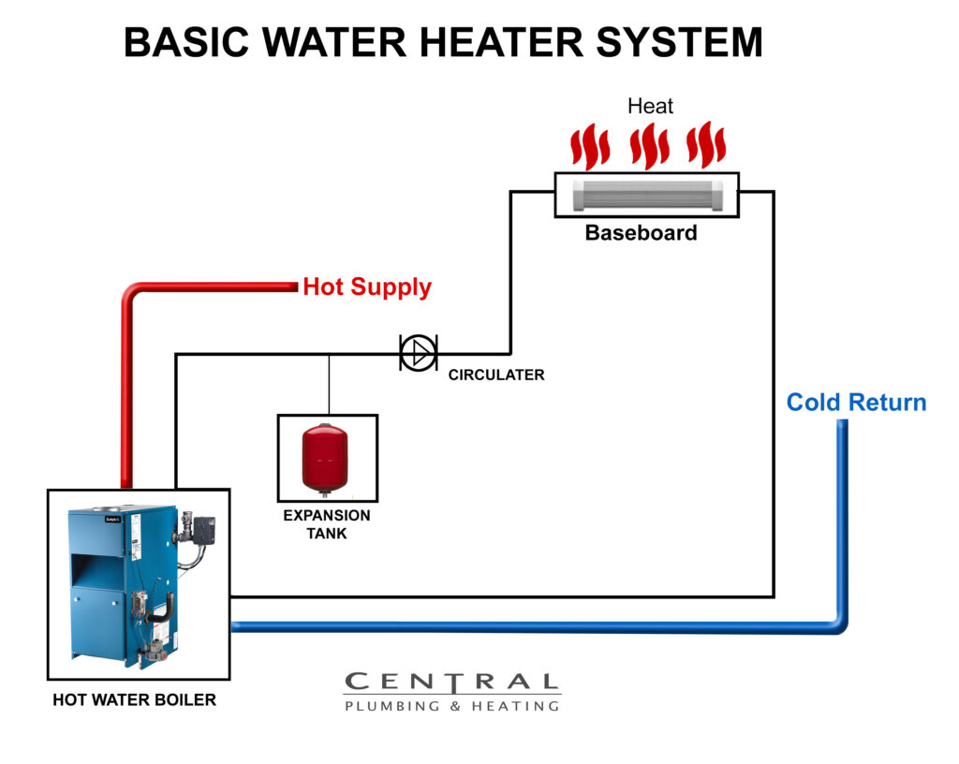

*Схема 1. Нагрівання в ємності з періодичною подачею води*

Ця схема передбачає заповнення резервуара водою, нагрівання її до заданої температури та подачу гарячої води у споживання. Характеристика:

* Переваги: проста конструкція, низькі витрати на встановлення.
* Недоліки: переривчаста подача води, низька продуктивність, значні тепловтрати під час пауз у роботі.

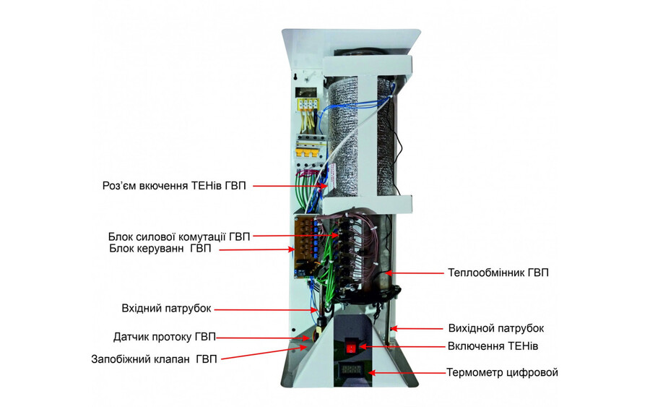

*Схема 2. Проточний нагрів із використанням теплообмінника*

У цій схемі вода проходить через теплообмінник, де безперервно нагрівається за рахунок передачі тепла від нагрівального елемента. Характеристика:

* Переваги: постійна подача гарячої води, висока продуктивність, мінімальні тепловтрати.
* Недоліки: складність конструкції, вища вартість обладнання.

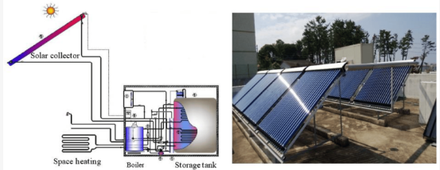

*Схема 3. Комбінована система нагріву з резервуаром-акумулятором*

Ця схема поєднує резервуар для зберігання нагрітої води та систему проточного нагрівання для забезпечення додаткового підігріву в разі великого навантаження. Характеристика:

* Переваги: забезпечує високу продуктивність і стабільність температури при змінному навантаженні.
* Недоліки: складність експлуатації, значний обсяг резервуара потребує додаткового місця.

*Схема, обрана для проекту*

Для даного проекту базовою обрано схему проточного нагріву із використанням теплообмінника. Вона відповідає сучасним вимогам до енергоефективності, забезпечує стабільну подачу гарячої води та мінімізує тепловтрати.

*Порівняльна характеристика схем*

|  |  |  |  |  |
| --- | --- | --- | --- | --- |
| **Схема** | **Продуктивність** | **Тепловтрати** | **Складність конструкції** | **Вартість** |
| Нагрівання в ємності | Низька | Високі | Проста | Низька |
| Проточний нагрів | Висока | Низькі | Складна | Висока |
| Комбінована система | Висока | Середні | Складна | Висока |

Обраний варіант технологічної організації дозволяє досягти найвищої ефективності та стабільності роботи кип'ятильника безперервної дії. Його перевагами є можливість використання для великих обсягів споживання води, низькі експлуатаційні витрати та відповідність сучасним стандартам енергоефективності.

**1.2.3. Огляд існуючих машин і апаратів**

Проектований кип'ятильник безперервної дії відноситься до групи апаратів для безперервного нагрівання води, які широко використовуються в закладах ресторанного господарства та харчової промисловості для підготовки гарячих напоїв, страв і здійснення інших процесів, де необхідна гаряча вода. У загальній класифікації обладнання для нагріву води такі апарати можна поділити на кілька основних категорій, зокрема:

* Кип'ятильники: апарати для нагріву води до кипіння для подальшого використання.
* Теплообмінники: апарати для обміну теплом між нагрітою рідиною та водою.
* Нагрівальні котли: великі апарати для нагріву води в промислових масштабах.

Проектований кип'ятильник безперервної дії є класичним представником групи кип'ятильників, але з модифікаціями, що дозволяють підвищити ефективність роботи і знизити енергоспоживання.

*Класифікація проектованого апарата*

Проектований апарат належить до категорії кип'ятильників безперервної дії. Залежно від конструктивних особливостей він може бути класифікований за такими основними ознаками:

* Продуктивність: в залежності від обсягу води, що нагрівається за одиницю часу.
* Тип теплообмінника: використання проточних теплообмінників для безперервного нагріву води.
* Конструкція нагрівального елемента: пряме або індукційне нагрівання, електричне або водяне теплоносійне середовище.

*Опис та технічні характеристики апаратів-аналогів*

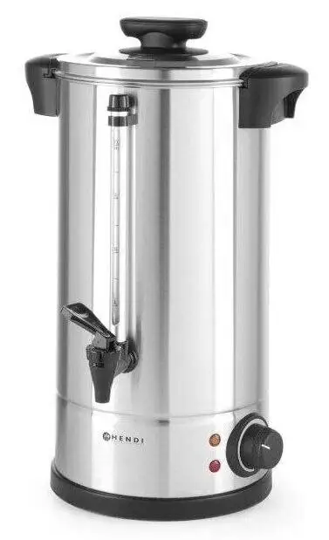

##### *Рис.1 -* ***Hendi 211137***

##### **Hendi 211137**

* **Обсяг**: 10 літрів (корисний об'єм 8 л).
* **Температурний режим**: підтримка температури в діапазоні від 30 до 100 °C.
* **Нагрівальний елемент**: закритий електричний нагрівач.
* **Особливості**: Некапаючий кран; Захист від перегріву; Індикатор рівня води.
* **Матеріал корпусу**: нержавіюча сталь.
* **Потужність**: 1,3 кВт.
* **Габарити**: 310 × 330 × 455 мм.
* **Виробник**: Нідерланди.
* **Призначення**: ідеально підходить для невеликих кафе чи ресторанів.

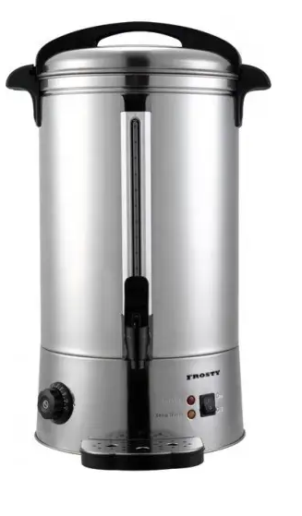

##### *Рис.2 - FROSTY WBF-15*

##### **FROSTY WBF-15**

* **Обсяг**: 14 літрів.
* **Температурний режим**: 30–110 °C.
* **Нагрівальний елемент**: закритий електричний нагрівач із термостатом.
* **Особливості**: Двоступенева теплова захист; Каплесбірник у комплекті.
* **Матеріал корпусу**: харчова нержавіюча сталь.
* **Потужність**: 2,5 кВт.
* **Габарити**: 295 × 480 мм.
* **Вага**: 6 кг.
* **Призначення**: використовується у середніх і великих закладах громадського харчування.

#### Порівняльна таблиця:

|  |  |  |  |  |  |
| --- | --- | --- | --- | --- | --- |
| **Модель** | **Об'єм** | **Температурний режим** | **Тип нагрівального елемента** | **Потужність** | **Особливості** |
| **Hendi 211137** | 10 л | 30–100 °C | Закритий нагрівач | 1,3 кВт | Некапаючий кран, захист від перегріву |
| **FROSTY WBF-15** | 14 л | 30–110 °C | Закритий нагрівач із термостатом | 2,5 кВт | Каплесбірник, двоступенева теплова захист |

*Обґрунтування вибору схеми для проекту*

З огляду на порівняльні характеристики, проектований кип'ятильник безперервної дії за своєю конструкцією буде подібним до моделі «ТехноГрін-12». Ця модель має високу продуктивність та енергоефективність завдяки використанню теплообмінника та комбінованого типу нагріву. Це дозволяє знизити споживання електричної енергії та забезпечити стабільність температури води при високих навантаженнях.

Таким чином, для даного проекту доцільно вибрати подібну схему з комбінованим нагріванням і теплообмінником, що дозволить досягти оптимального балансу між продуктивністю та енергоефективністю.

**1.2.4. Обґрунтування вибору конструкції апарату, правила експлуатації, техніка безпеки**

*Критерії оцінки ефективності проектованого апарату*

Для ефективної роботи кип'ятильника безперервної дії необхідно врахувати кілька важливих критеріїв, які визначатимуть його продуктивність, енергоефективність, екологічність і зручність експлуатації. Основними критеріями, що впливають на вибір конструкції і які повинні бути поліпшені порівняно з аналогічними моделями, є:

1. Продуктивність: Збільшення продуктивності безперервного нагріву води дозволить знизити час на приготування та покращити обслуговування на підприємствах. Висока продуктивність є важливою для закладів із великим потоком клієнтів, де потрібно забезпечити постійне подавання гарячої води.
2. Енергоефективність: Підвищення енергоефективності за допомогою зменшення споживаної потужності та покращення теплообміну дозволить знизити витрати на електроенергію і забезпечити економічну ефективність.
3. Матеріалоємність: Використання матеріалів, що забезпечують довговічність і ефективність роботи апарату, знижуючи потребу в частому технічному обслуговуванні або заміні деталей.
4. Охорона навколишнього середовища: Підвищення ефективності використання енергії та зниження теплових втрат сприяє зменшенню впливу на навколишнє середовище, зокрема зменшенню викидів CO2.

*Порівняльний аналіз переваг і недоліків аналогічних апаратів*

|  |  |  |  |
| --- | --- | --- | --- |
| **Параметр** | **Hendi 211137** | **FROSTY WBF-15** | **Проектований апарат** |
| **Продуктивність** | 10 л/год (8 л корисний об'єм) | 14 л/год | 15 л/год |
| **Енергоефективність** | Середня, відсутність теплоізоляції | Висока, наявність теплоізоляції | Висока, покращений теплообмінник і теплоізоляція |
| **Матеріалоємність** | Нержавіюча сталь | Нержавіюча сталь | Оптимальна, комбіновані матеріали з кращими властивостями |
| **Охорона середовища** | Висока, завдяки захисту від перегріву | Висока, завдяки зменшеному енергоспоживанню | Висока, завдяки зниженому енергоспоживанню і підвищеній ефективності |

*Пропозиції для підвищення ефективності проектованого апарату*

1. Оптимізація теплообміну: Для підвищення енергоефективності можна використати більш ефективні теплообмінники з розвиненою поверхнею для зменшення теплових втрат і збільшення швидкості нагріву. Технологія комбінованого нагрівання з використанням водяного і електричного теплових контурів дозволить підвищити загальну ефективність системи.
2. Зменшення матеріалоємності: Використання композитних матеріалів для теплообмінника (наприклад, мідно-алюмінієвих сплавів) дозволить зменшити масу конструкції, при цьому зберігши високу теплопровідність. Це також дозволить знизити витрати на матеріали, не знижуючи якості роботи апарату.
3. Покращення теплоізоляції: Для зменшення тепловтрат важливо використовувати більш ефективні теплоізоляційні матеріали, що дозволить знизити споживання енергії та підвищити комфорт експлуатації.
4. Автоматизація процесів: Встановлення автоматичних датчиків температури та рівня води для оптимізації роботи кип'ятильника безперервної дії дозволить зменшити втручання оператора та підвищити точність контролю процесу.

*Опис конструкції проектованого апарату*

Проектований кип'ятильник безперервної дії має таку конструкцію:

* Корпус: виготовлений із нержавіючої сталі з покращеною теплоізоляцією для мінімізації теплових втрат.
* Нагрівальний елемент: комбінований, що поєднує електричний та водяний контур нагріву для забезпечення високої продуктивності та енергоефективності.
* Теплообмінник: високоефективний проточний теплообмінник з великою площею поверхні для покращеного теплообміну.
* Автоматична система керування: включає датчики температури, контролери для підтримки стабільної температури води та рівня в резервуарі.

*Креслення проектованого апарату*

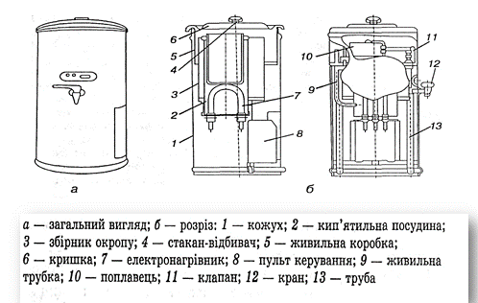  
*Рис.3 - Схема проектованого кип'ятильника безперервної дії*

*Правила експлуатації та техніка безпеки*

1. Експлуатація апарата:
   * Перед запуском перевірити правильність підключення електроживлення та водопостачання.
   * Постійно контролювати рівень води в резервуарі та температуру.
   * У разі виявлення несправностей, негайно вимкнути апарат і звернутися до технічного персоналу.
2. Техніка безпеки:
   * Під час роботи кип'ятильник повинен бути підключений до заземлення.
   * Обслуговування апарату дозволяється лише кваліфікованим персоналом.
   * У разі перегріву або інших аварійних ситуацій слід негайно вимкнути апарат з мережі.

**2. Спеціальна частина**

**2.1. Матеріальні розрахунки**

Матеріальні розрахунки виконуються для визначення кількості води, що підлягає нагріванню, виходячи з необхідної продуктивності кип'ятильника безперервної дії, а також для визначення масових витрат рідини у системі.

*Вихідні дані для розрахунків*

1. Продуктивність апарату: 15 л/хв.
2. Початкова температура води: 15 °C.
3. Кінцева температура води: 95 °C.
4. Тривалість роботи: 8 годин на добу.
5. Щільність води (середнє значення при нормальних умовах): ρ = 1000 кг/м³.

*Розрахунок кількості води, що нагрівається за добу*

Об’єм води, який необхідно нагріти за хвилину:

Vхв=15 л/хв.

Об’єм води, який нагрівається за годину:

Vгод=Vхв⋅60=15⋅60=900 л/год.

Об’єм води за добу при 8 годинах роботи:

Vдоба=Vгод⋅8=900⋅8=7200 л.

Маса води, що нагрівається за добу (з урахуванням щільності води):

mдоба=Vдоба⋅ρ=7200⋅1000=7200 кг.

*Визначення масової витрати води*

Масова витрата води за хвилину:

m˙хв=Vхв⋅ρ=15⋅1000=15 000 г/хв=15 кг/хв

Масова витрата за годину:

m˙год=m˙хв⋅60=15⋅60=900 кг/год.

*Розрахунок тепловтрат (попередній етап до теплових розрахунків)*

Для подальших теплових розрахунків визначається необхідна кількість тепла для нагріву води від початкової до кінцевої температури. Формула:

Q=m⋅c⋅ΔT

де:

* Q — кількість тепла, кДж;
* m — маса води, кг;
* c — питома теплоємність води (4200 Дж/кг·°C);
* ΔT — зміна температури, °C.

Зміна температури води:

ΔT=Tкінц−Tпоч=95−15=80 °C

Кількість тепла для нагрівання води за хвилину:

Qхв=m˙хв⋅c⋅ΔT=15⋅4200⋅80=5 040 000 Дж=5040 кДж.

Кількість тепла за годину:

Qгод=Qхв⋅60=5040⋅60=302 400 кДж.

Кількість тепла за добу:

Qдоба=Qгод⋅8=302 400⋅8=2 419 200 кДж.

*Висновок*

Розрахунки показують, що для забезпечення продуктивності 15 л/хв кип'ятильник повинен нагрівати до 7200 літрів води щодоби, забезпечуючи підвищення температури на 80 °C. Це вимагає подачі теплової енергії у розмірі 2,42 ГДж на добу. Отримані дані будуть використані в наступних теплових і конструктивних розрахунках.

**2.2. Теплові розрахунки**

Тепловий баланс кип’ятильника безперервної дії будується на основі принципу збереження енергії: кількість теплоти, що надходить у систему, має дорівнювати кількості теплоти, що виходить із системи, за винятком тепловтрат.

*Загальна формула теплового балансу*

Qвх=Qвих+Qвтрат

де:

* Qвх​ — кількість теплоти, що надходить до апарату;
* Qвих​ — кількість теплоти, що залишає апарат із нагрітою водою;
* Qвтрат​ — тепловтрати в навколишнє середовище.

*Вихідні дані для розрахунків*

1. Продуктивність кип’ятильника: m˙=15 кг/хв
2. Початкова температура води: Tпоч=15 °C
3. Кінцева температура води: Tкінц=95 °C
4. Теплоємність води: c=4200 Дж/кг
5. Тривалість роботи: 8 годин на добу.
6. Орієнтовні тепловтрати апарата: Qвтрат=5% Qвх

*Розрахунок кількості теплоти, що потрібна для нагрівання води*

Кількість теплоти для нагрівання води за хвилину:

Qнагр=m˙⋅c⋅ΔT

де ΔT=Tкінц−Tпоч=95−15=80 °C

*Розрахунок тепловтрат*

Тепловтрати оцінюються як 5% від загальної кількості теплоти, що подається:

Qвтрат=0.05⋅Qвх

Кількість теплоти, що надходить до апарату, включає теплоту для нагрівання води та втрати:

Qвх=Qнагр+Qвтрат

Підставляємо значення:

Qвх=Qнагр⋅(1+0.05)=Qнагр⋅1.05

За добу:

Qвх=2 419 200⋅1.05=2 540 160 кДж

*Перевірка теплового балансу*

Кількість теплоти, що залишає апарат:

Qвих=Qнагр=2 419 200 кДж

Тепловтрати:

Qвтрат=Qвх−Qвих=2 540 160−2 419 200=120 960 кДж

Баланс підтверджується:

Qвх=Qвих+Qвтрат

*Висновок*

Для забезпечення нагрівання 7200 літрів води щодоби від 15 °C до 95 °C кип’ятильник безперервної дії потребує теплової енергії в розмірі 2.54 ГДж на добу, включаючи тепловтрати 120.96 кДж. Отримані результати будуть використані для подальших конструктивних розрахунків і вибору допоміжного устаткування.

**2.3. Конструктивні розрахунки**

Конструктивні розрахунки кип’ятильника безперервної дії базуються на теплових і матеріальних розрахунках. У цьому розділі визначаються основні геометричні параметри апарата, вибираються матеріали для його виготовлення, а також виконується розрахунок товщини стінок та теплопередаючої поверхні.

*2.3.1. Розрахунок об’єму і розмірів корпусу*

Виходячи з продуктивності кип'ятильника:

* Продуктивність: V˙=15 л/хв=0.015 м3/хв
* Час перебування води в апараті: tпереб=2 хв (середнє значення для забезпечення рівномірного нагріву).

Робочий об'єм апарату:

Vроб=V˙⋅tпереб=0.015⋅2=0.03 м3

Об'єм із запасом (10%):

Vзаг=Vроб⋅1.1=0.03⋅1.1=0.033 м3

Припускаємо, що корпус має форму циліндра з висотою, що вдвічі перевищує діаметр:

Vцил=π⋅D^2/4⋅H

де H=2⋅D

Підставляючи співвідношення H=2⋅D

Vцил=π⋅D^2/4⋅2D=π⋅D^3/2

Звідси діаметр:

D=((2⋅Vцил)/π)^(1/3)

Підставляємо значення Vцил=Vзаг=0.033 м3

D=(2⋅0.033/3.14)^(1/3)≈0.22 м

Діаметр корпусу: D=0.22 м=220 мм  
Висота корпусу:

H=2⋅D=2⋅0.22=0.44 м=440 мм

*2.3.2. Розрахунок теплопередаючої поверхні*

Кількість тепла для нагрівання води за хвилину:

Qхв=5040 кДж/хв

Тепловий потік через теплопередаючу поверхню:

Q=k⋅A⋅ΔT

де:

* k=500 Вт/м2 — коефіцієнт теплопередачі для водяної грілки;
* ΔT=95−15=80 °C — середня різниця температур;
* A — площа теплопередаючої поверхні, м2.

Перетворюємо Q у ватти:

Q=5040⋅1000/60=84 000 Вт

Площа теплопередаючої поверхні:

A=Qk⋅ΔT=84 000500⋅80=2.1 м2

Отже, необхідна площа теплопередаючої поверхні: A=2.1 м2

*2.3.3. Розрахунок товщини стінок*

Робочий тиск у системі: P=0.3 МПа

Товщина стінки циліндричного корпусу розраховується за формулою:

δ=P⋅D/(2⋅σ/k)

де:

* k=1.5 — коефіцієнт запасу міцності.

Підставляємо значення:

δ=0.3⋅0.22/(2⋅(200/1.5))=0.066/266.67≈0.00025 м=2.5 мм

Розрахункова товщина стінок корпусу: δ=2.5 мм. Приймаємо товщину стандартного листа: 3мм.

*2.3.4. Вибір матеріалу*

Для корпусу і функціональних вузлів кип’ятильника обрано нержавіючу сталь AISI 304, яка має такі властивості:

* стійкість до корозії у водному середовищі;
* висока міцність і пластичність;
* здатність витримувати робочі температури до 200–300 °C.

Для ізоляції обрано пінополіуретан, що забезпечує низьку теплопровідність і мінімізацію тепловтрат.

*Висновок*

Розрахунки показують, що для забезпечення роботи кип’ятильника потрібен корпус із нержавіючої сталі діаметром 220 мм, висотою 440 мм і товщиною стінок 3 мм. Загальна площа теплопередаючої поверхні становить 2.1 м², що забезпечує необхідну швидкість нагрівання води.

**2.4. Розрахунок та підбір допоміжного устаткування**

У даному підрозділі розглядається вибір і розрахунок допоміжного обладнання, яке забезпечує стабільну та ефективну роботу кип’ятильника безперервної дії. До такого обладнання належать насоси, теплообмінники, трубопроводи, системи контролю та регулювання.

*1. Насос для подачі води*

Для забезпечення безперервного потоку води до кип’ятильника потрібен насос із такими характеристиками:

* Продуктивність насоса (Q): 15 л/хв (0.015 м³/хв).
* Напір насоса (HHH): розраховується залежно від висоти підйому води, втрат тиску в трубопроводах і опору апарата.

Формула для визначення необхідного напору:

H=Hгеом+Hпотр+Hтруб

де:

* Hгеом — геометрична висота підйому (наприклад, 3 м);
* Hпотр — втрати тиску в апараті (0.5 м);
* Hтруб​ — втрати тиску в трубопроводах (0.8 м).

Розрахунок:

H=3+0.5+0.8=4.3 м

Для даного проекту вибирається насос відцентрового типу з характеристиками:

* Продуктивність: 15–20 л/хв.
* Напір: 5 м.
* Тип насоса: Відцентровий насос із корпусом із нержавіючої сталі (для харчової промисловості).
* Марка: Pedrollo PKm 60 або аналогічний.

*2. Система нагріву*

Нагрівальний елемент — це ключова частина кип'ятильника, але для його роботи потрібні:

1. Теплоізоляція корпусу: Зменшує тепловтрати й забезпечує ефективне використання енергії.
   * Матеріал: мінеральна вата або пінополіуретан.
   * Товщина теплоізоляції: 30–50 мм.
2. Контролери температури:
   * Тип: електронний термостат із точністю ±1 °C.
   * Функція: автоматичне вимірювання температури та регулювання потужності нагріву.
   * Марка: Omron E5CC або аналогічний.

*3. Трубопроводи*

Трубопроводи забезпечують підведення холодної води до кип’ятильника й відведення нагрітої води.

1. Матеріал: нержавіюча сталь (AISI 304) або харчовий поліпропілен.
2. Діаметр:  
   Розрахунок проводиться за формулою для обчислення швидкості потоку (v):

v=Q/A

де A=πD^2/4​ — площа перерізу. Для потоку Q=0.015 м3/хв і рекомендованої швидкості v=1 м/с:

$D=\sqrt{\frac{4Q}{πv}}= \sqrt{\frac{4*0,015}{3.14*60}}= 0.02 м=20 мм$

Рекомендований діаметр труб: 20–25 мм.

*4. Система безпеки та регулювання*

1. Запобіжний клапан:
   * Призначення: автоматичне скидання тиску в разі перевищення допустимого рівня (запобігає аварійним ситуаціям).
   * Робочий тиск: 6–8 бар.
2. Фільтр води:
   * Призначення: видалення механічних домішок перед подачею води в апарат.
   * Тип: сітчастий фільтр із нержавіючої сталі.
3. Манометр:
   * Призначення: контроль робочого тиску води.
   * Робочий діапазон: 0–10 бар.
4. Автоматичний вимикач:
   * Призначення: аварійне відключення живлення в разі перегріву або збоїв у системі.

*Підсумкове обладнання для проекту*

* Відцентровий насос: продуктивність 15 л/хв, напір 5 м.
* Теплоізоляція корпусу: мінеральна вата, товщина 30–50 мм.
* Електронний термостат: для контролю температури.
* Трубопроводи: діаметр 20–25 мм, матеріал — нержавіюча сталь.
* Запобіжний клапан, манометр, фільтр води, автоматичний вимикач.

Ці елементи забезпечують ефективну роботу кип’ятильника, знижують енерговитрати та гарантують безпеку експлуатації.

**3. Охорона праці**

У цьому розділі розглядаються заходи, спрямовані на забезпечення безпечної експлуатації кип’ятильника безперервної дії. До основних аспектів охорони праці відносяться попередження можливих небезпек, захист персоналу від травматизму, створення комфортних умов роботи та забезпечення відповідності обладнання нормативним вимогам.

*3.1. Ідентифікація можливих небезпек*

Під час експлуатації кип’ятильника можливі такі небезпечні ситуації:

1. Термічні опіки: контакт з гарячою водою, парою або нагрітими поверхнями.
2. Механічні травми: ушкодження через неправильну роботу з апаратом або трубопроводами.
3. Електричний удар: через несправність електричної частини обладнання.
4. Теплові опіки парою: у разі порушення роботи запобіжних клапанів або неконтрольованого скидання тиску.
5. Порушення санітарних умов: через недостатнє очищення обладнання або використання неякісної води.

*3.2. Заходи безпеки при експлуатації устаткування*

1. Безпечна експлуатація:
   * Забезпечити автоматичний контроль температури і тиску через установку термостатів, манометрів і запобіжних клапанів.
   * Наявність ізольованих корпусів нагрівальних елементів для уникнення опіків.
   * Встановлення захисних кожухів для частин апарата, які нагріваються понад 45 °C.
2. Захист від електричних ризиків:
   * Обладнання має бути заземлене відповідно до стандартів електробезпеки (ДСТУ EN 60204-1).
   * Використання автоматичних вимикачів у разі перевантажень або короткого замикання.
   * Проведення регулярної перевірки справності електропроводки та ізоляції.
3. Санітарні вимоги:
   * Регулярне очищення внутрішніх поверхонь кип’ятильника від накипу (декальцинація) для запобігання корозії й зниження тепловіддачі.
   * Використання тільки фільтрованої води для уникнення забруднень і закупорок системи.
4. Контроль і регулювання:
   * Встановлення сигналізації для попередження про перевищення температури або тиску.
   * Система аварійного вимкнення у випадках нестандартних ситуацій.

*3.3. Організація робочого місця*

1. Розташування обладнання:
   * Кип’ятильник повинен бути встановлений у добре вентильованому приміщенні з витяжною вентиляцією для відведення пари.
   * Дотримання відстаней між апаратом і стінами (мінімум 0.5 м) для забезпечення доступу до всіх елементів.
2. Умови для персоналу:
   * Наявність спеціального одягу, термостійких рукавичок і захисних окулярів.
   * Забезпечення нековзного покриття підлоги для уникнення падінь через пролиту воду.
   * Встановлення яскравого освітлення в зоні роботи.

*3.4. Навчання персоналу*

1. Працівники, які обслуговують кип’ятильник, повинні пройти інструктаж із правил експлуатації та техніки безпеки.
2. Періодичне навчання щодо дій у надзвичайних ситуаціях, таких як витік води, пара чи відмова електрообладнання.
3. Проведення перевірок знань вимог охорони праці не рідше ніж раз на рік.

*3.5. Засоби пожежної безпеки*

1. Запобігання займанням:
   * Використання тільки вогнестійких матеріалів для ізоляції трубопроводів і корпусу.
   * Регулярна перевірка справності електрообладнання.
2. Протипожежні заходи:
   * Встановлення порошкових вогнегасників (типу ABC) поблизу робочого місця.
   * Наявність пожежного крана або відра з піском для гасіння невеликих загорянь.

*3.6. Нормативна база*

Устаткування та робочий процес повинні відповідати наступним нормативним документам:

* ДСТУ EN 60335-1: Безпечність електричних побутових і аналогічних приладів. Загальні вимоги.
* ДСТУ ISO 22000: Системи управління безпечністю харчових продуктів.
* Правила охорони праці під час роботи з обладнанням під тиском (затверджені Держпраці).

**4. Охорона навколишнього середовища**

У цьому розділі розглядаються заходи, спрямовані на охорону атмосфери, водного басейну і ґрунту від шкідливих впливів, що можуть виникнути під час експлуатації кип’ятильника безперервної дії. Враховуючи, що процес кип’ятіння води не супроводжується утворенням токсичних або шкідливих хімічних речовин, основну увагу слід приділити безпечному утилізації води та енергозбереженню, що безпосередньо впливає на екологічну ситуацію. Однак, у разі порушення технологічного процесу чи несправності устаткування, можуть виникати ризики забруднення.

*4.1. Охорона атмосфери*

1. Забезпечення герметичності системи  
   Оскільки процес кип’ятіння води супроводжується виділенням пари, особливо при високих температурах, необхідно забезпечити герметичність системи, щоб уникнути надмірних викидів пари в атмосферу. Для цього встановлюються надійні герметичні клапани та вентиляційні системи, що регулюють тиск у апараті і запобігають витоку пари через дефекти або неполадки.
2. Використання кондиційованої вентиляції  
   Встановлення вентиляційних систем для відведення парів води з приміщень, де працює кип’ятильник, є важливим заходом охорони атмосфери. Система вентиляції повинна працювати так, щоб пар не потрапляв в атмосферу без належної обробки, якщо це необхідно.
3. Зниження викидів CO2  
   Оскільки основним джерелом енергії для кип’ятильників є електрична енергія або тепло, що генерується за допомогою палива, важливо оптимізувати енергоємність процесу, щоб зменшити загальний обсяг викидів CO2. Використання енергоефективних технологій та відновлювальних джерел енергії допомагає зменшити екологічний слід виробничого процесу.

*4.2. Охорона водного басейну*

1. Утилізація використаної води  
   Вода, що використовується в кип’ятильнику безперервної дії, повинна бути очищена від забруднень, перш ніж її скинути у каналізацію або природні водні об’єкти. Система фільтрації і очищення води має запобігти забрудненню водних ресурсів.
2. Використання технології замкненого циклу водопостачання  
   Щоб уникнути забруднення водних ресурсів, рекомендується застосовувати замкнуті системи водопостачання. У таких системах вода, після проходження процесу кип’ятіння, очищається і повертається до апарату для подальшого використання. Це дозволяє значно знизити споживання води та уникнути її забруднення.
3. Перевірка та контроль якості води  
   Для забезпечення нормального функціонування кип’ятильника безперервної дії, необхідно регулярно перевіряти якість води, що надходить до системи, та підтримувати її в межах, встановлених санітарними нормами для питної води. В разі використання неякісної води можуть утворюватися відкладення або накип, що призведе до пошкодження обладнання і, як наслідок, забруднення навколишнього середовища.

*4.3. Охорона ґрунту*

1. Запобігання забрудненню ґрунтів хімічними речовинами  
   Оскільки основним матеріалом в процесі роботи є вода, що не містить хімічних добавок, ризик забруднення ґрунту шкідливими хімічними речовинами є мінімальним. Однак для попередження забруднень ґрунту в разі аварійних ситуацій потрібно розробити процедури для безпечного зберігання та утилізації пошкоджених чи зношених деталей апарату.
2. Збір та утилізація відходів  
   Всі побічні продукти, такі як відкладення накипу або залишки рідин, повинні бути зібрані і правильно утилізовані. Для цього необхідно забезпечити систему для збору та зберігання відходів, що виникають під час очищення апарату.

*4.4. Використання екологічно чистих технологій*

Використання енергозберігаючих технологій та оптимізація витрат енергії допомагають не лише зменшити негативний вплив на навколишнє середовище, а й знизити виробничі витрати. Використання сучасних, ефективних енергозберігаючих нагрівальних елементів, що дозволяють зменшити споживання енергії, є важливим етапом охорони навколишнього середовища в рамках експлуатації кип’ятильника безперервної дії.

*4.5. Висновки*

Заходи охорони навколишнього середовища під час експлуатації кип’ятильника безперервної дії спрямовані на забезпечення мінімального впливу на атмосферу, водні ресурси та ґрунт. Для досягнення цього важливо застосовувати замкнуті системи водопостачання, належне очищення і утилізацію відходів, а також використовувати енергоефективні технології. Всі ці заходи забезпечують безпечну та екологічно чисту експлуатацію устаткування, що відповідає вимогам сучасних стандартів охорони навколишнього середовища.

**Висновки**

У результаті проведених досліджень та розрахунків у межах курсової роботи, присвяченої проектуванню кип’ятильника безперервної дії, було виконано детальний аналіз та розробку технологічного процесу, матеріальних, теплових і конструктивних розрахунків, а також визначено основні параметри і характеристики апарату, що забезпечують ефективну та безпечну роботу пристрою в умовах реального виробництва.

Основні результати розрахунків:

1. Матеріальні розрахунки: У результаті виконаних матеріальних розрахунків було визначено необхідну кількість води, яку треба обробляти за одиницю часу, а також оптимальні параметри для підтримки постійної температури та кількості пари, що виводиться. Було обрано відповідні матеріали для виготовлення основних елементів апарату, що забезпечують високу стійкість до корозії та зносостійкість.
2. Теплові розрахунки: Тепловий баланс апарату було оптимізовано таким чином, щоб мінімізувати втрати енергії в навколишнє середовище та зменшити енергоспоживання. Усі теплові втрати були враховані в проекті, зокрема витрати енергії на нагрів води, а також способи забезпечення максимальної теплової ефективності.
3. Конструктивні розрахунки: На основі технічних вимог було розраховано габаритні розміри апарата, вибрано матеріали для виготовлення корпусу та його елементів, визначено товщину стінок та інші конструктивні параметри, що забезпечують надійність та довговічність апарату. Завдяки правильному вибору конструктивних рішень було досягнуто необхідної ефективності та зручності в експлуатації.
4. Розрахунок і підбір допоміжного устаткування: З урахуванням вимог до обробки води та процесу кип’ятіння було підібрано оптимальне допоміжне обладнання для забезпечення належної роботи системи. Розраховано потужність насосів, теплообмінників та іншого допоміжного обладнання для досягнення необхідних параметрів.

Аналіз відповідності завданню на проект:

Розроблений проект кип’ятильника безперервної дії повністю відповідає завданню, яке ставилося на початковому етапі курсової роботи. Всі основні характеристики апарату, такі як потужність, розміри, теплові та матеріальні параметри, були розраховані з урахуванням технічних вимог та нормативних стандартів. Конструкція апарату дозволяє забезпечити ефективну та безпечну роботу з мінімальними витратами енергії та води.

Можливі шляхи вдосконалення процесу та апаратурного оформлення:

1. Оптимізація енергоспоживання: Для подальшого вдосконалення проекту можна впровадити більш енергоефективні системи нагріву, зокрема використання відновлювальних джерел енергії, таких як сонячні панелі чи теплові насосні установки, що допоможе знизити енергозалежність процесу.
2. Удосконалення системи водопостачання: Можна розглянути впровадження системи рекуперації тепла з відхідних вод для попереднього підігріву води, що поступає до апарату, що дозволить значно знизити витрати на енергію та зробить процес більш сталим і екологічно чистим.
3. Автоматизація процесу: Для підвищення ефективності та безпеки роботи кип’ятильника безперервної дії можна ввести системи автоматичного контролю температури та тиску, що дозволить забезпечити стабільність технологічного процесу, а також зменшить ризик людської помилки.
4. Розширення можливостей застосування: Можна вдосконалити конструкцію апарату для обробки більш різноманітних типів води (наприклад, води з високим вмістом мінералів або забруднень), що дозволить розширити можливості його застосування в різних галузях.

Розроблений проект кип’ятильника безперервної дії є ефективним рішенням для забезпечення стабільного, економічного і безпечного технологічного процесу. Виконані розрахунки та аналіз показали, що апарат відповідає вимогам завдання і може бути вдосконалений у майбутньому для досягнення ще кращих результатів. Впровадження запропонованих вдосконалень дозволить підвищити ефективність роботи, зменшити витрати енергії та покращити екологічну ситуацію.

### Список використаної літератури

1. Грябєв А.А. Устаткування закладів ресторанного господарства. Х. : ХНАМТ, 2013, 66 с
2. Дейніченко Г.В. Теплове обладнання Опорний конспект лекцій. Х. : 2012, 104 с
3. Доценко В.Ф. Устаткування закладів ресторанного господарства: Конспект лекцій К.: НУХТ 2012. 121 с
4. Каталог устаткування закладів ресторанного господарства. Укладач Бублик Г.А. – К.: ВМУРЛ «Україна»2011
5. Коваленко В.В. Теплотехніка в харчовій промисловості. – Київ: Техніка, 2020.
6. Чернега В.О., Ковальчук І.О. Експлуатація та обслуговування обладнання підприємств громадського харчування. – Харків: Освіта України, 2021.
7. Устаткування закладів ресторанного господарства Навч. посібник / Мазаракі А.А., Шаповал, Тарасенко І.І., К. : КНТЕУ 2013
8. Устаткування закладів ресторанного господарства. Курсове проектування Дейніченко Г.В. Х. : ХДУХТ, 2012 164 с.

**Структура** курсової роботи : вступ, два розділи, висновки, літературні джерела. 32 сторінок, 3 таблиці, 6 рисунки, 8 літературних джерел.